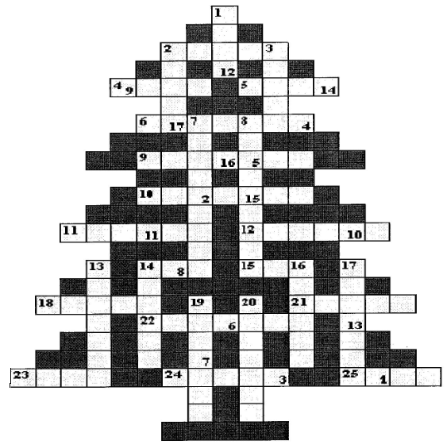***SIÓDMA KRZYŻÓWKA*** Powodzenia !!! *Hasło niestety już nieaktualne.*

